妝管科畢業校友介紹
姓名：黃依瑜
畢業：104年
學經歷: 二技國立台中科技大學-美容系；國立宜蘭大學-高階經營管理碩士在職專班(就讀中)；雅頓國際時尚造型-設計師；拾敘Hair Salon-負責人(現今)
對母校感想與對學弟妹的勉勵：
畢業於聖母醫護管理專科學校後，現在的我持續進修高階經營管理，並運用所學創業開店。母校所培育的專業素養和實踐精神是我走向職涯的基礎，不僅讓我在美髮領域打好基礎，更賦予了面對挑戰的自信。給學弟妹們的建議是：無論未來選擇什麼方向，都要不斷學習，勇敢追求自己的夢想，母校的培育將成為你們最堅強的後盾。
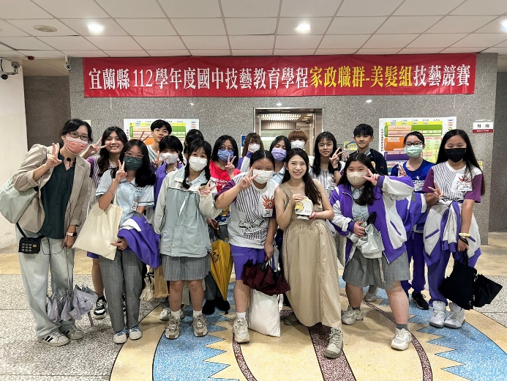 | 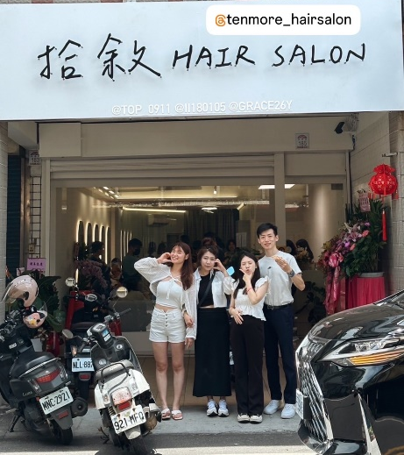
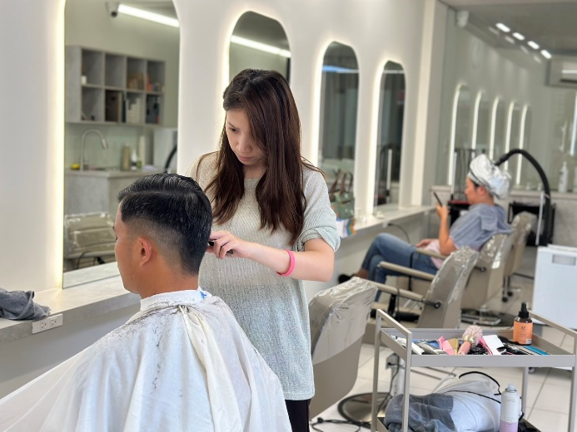 | 